Fase de implementación y simulación

Justificación de Recursos y Simulación
Recursos reales: Servidor mariaDB, Servidor web, Visual estudio code, frameworks como Laravel, bootstrap

Evidencias de la Implementación

Diseño de la base de datos:
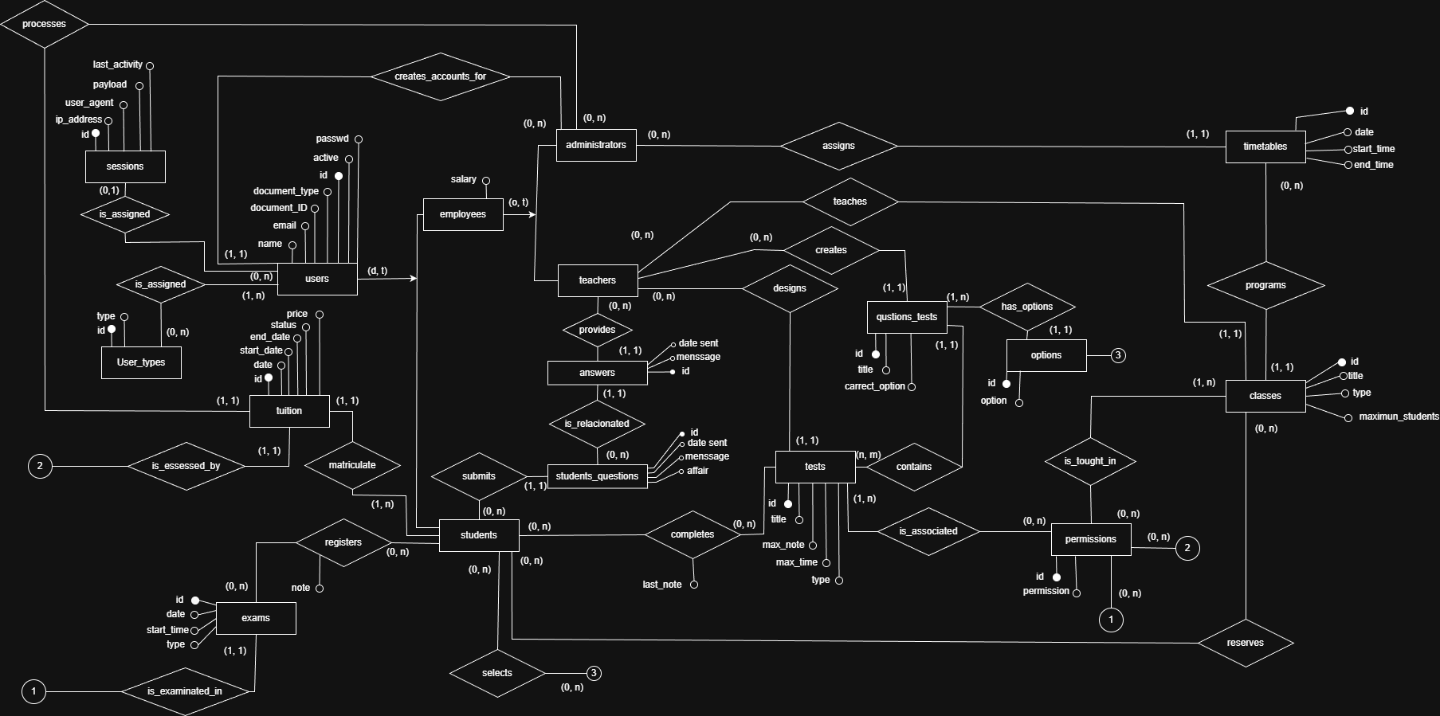
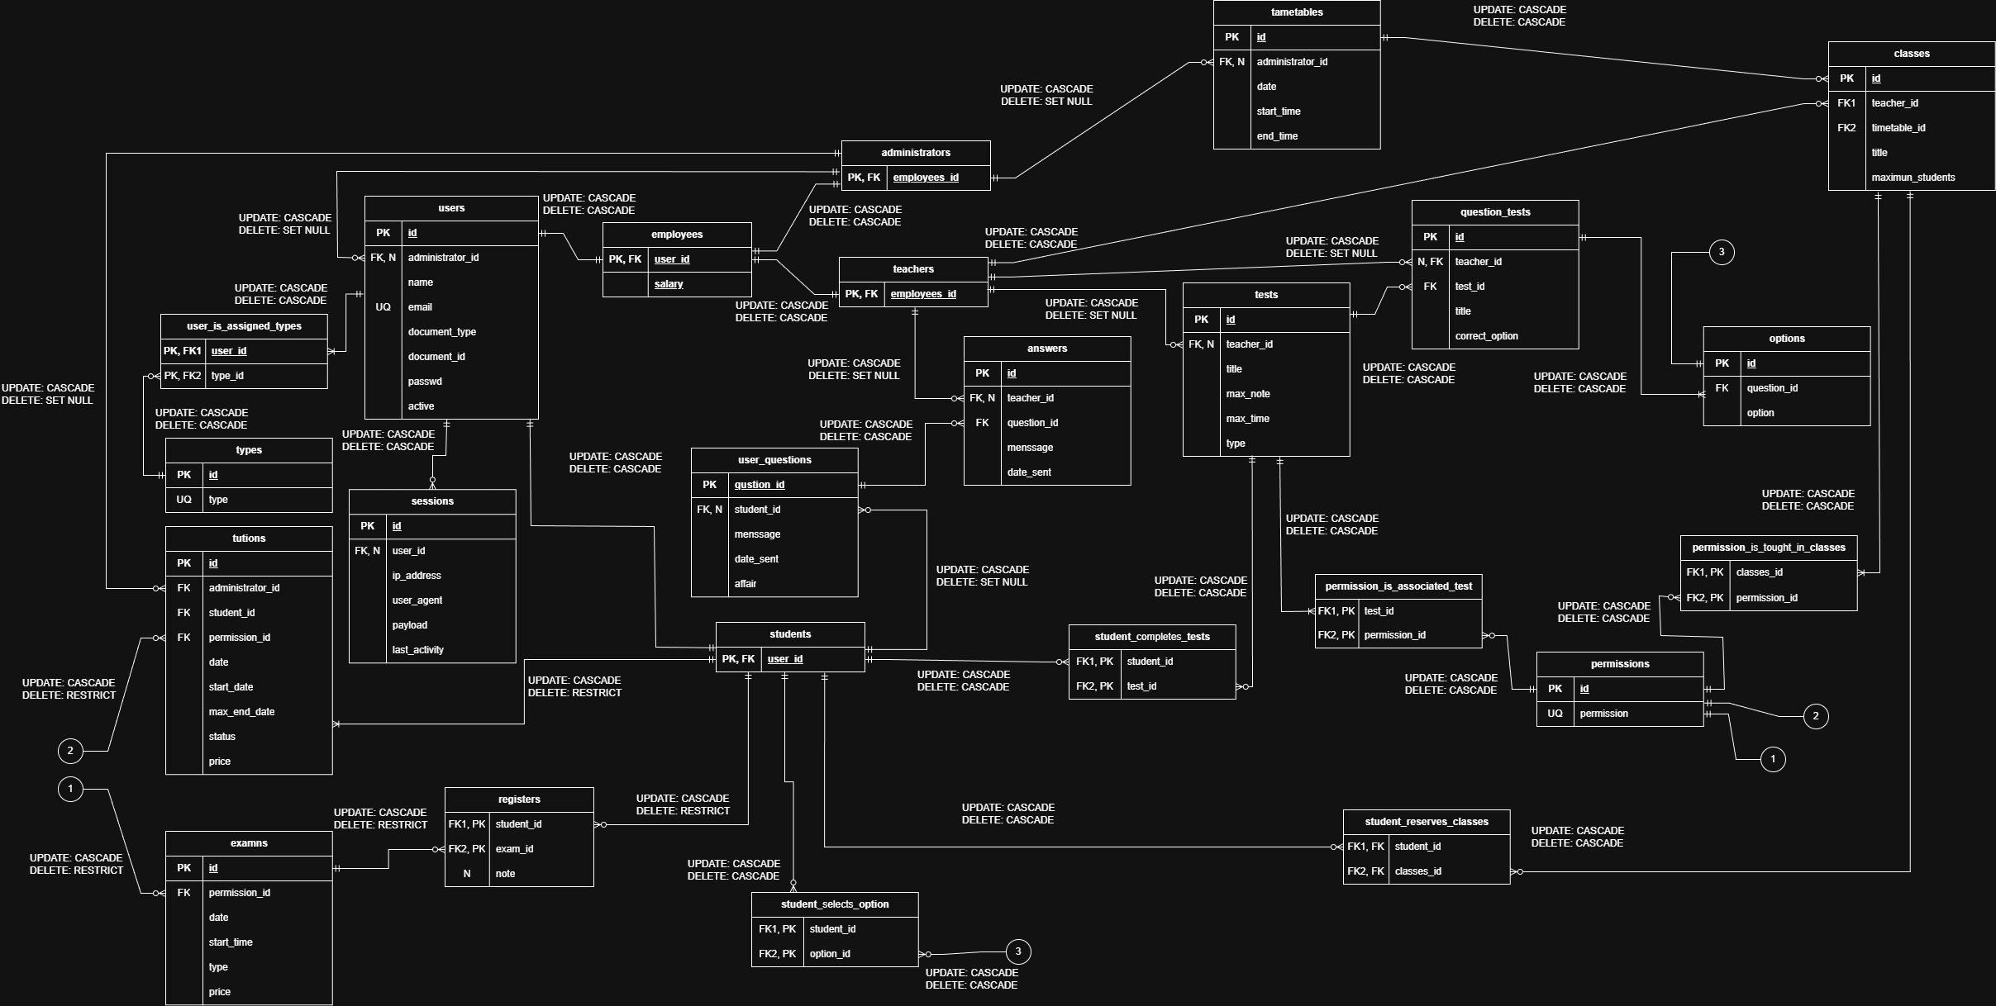
Diseño conceptual de la base de datos donde se ven las entidades, relaciones y datos que se guardan

Diseño lógico de la base de datos donde se ven las tablas de manera mas gráfica, se muestran: tablas, datos, propiedades de los datos(Claves foráneas, primarias, únicos, etc) y relaciones basadas en el sistema de pata de cuervo

Pagina web:
Como el hay demasiado código detrás de la pagina web dejare a continuación el enlace al repositorio donde esta todo, y ademas dejare trozos de código de sitios diferentes, es decir, mostrare por ejemplo una sobre las migraciones, otra sobre modelos, seeders, factories, controllers, etc
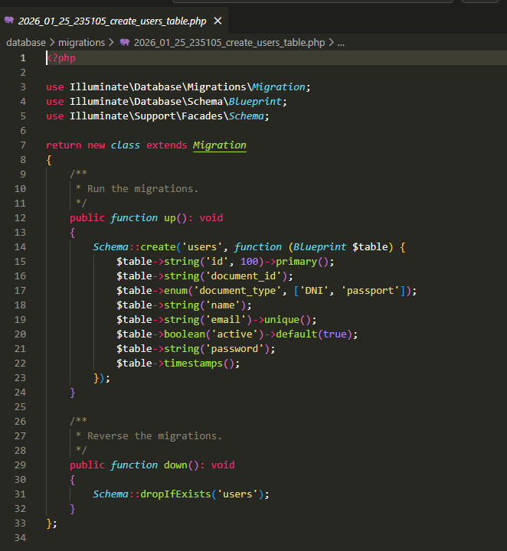
Esto es una migración donde se ira Laravel al querer crear las tablas de la base de datos, hay un archivo de migración por cada una de las tablas
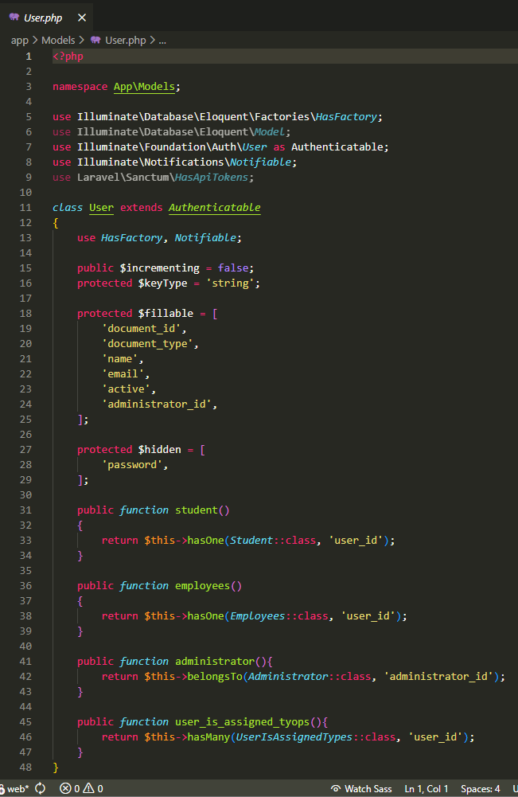
En esta imagen se ve un modelo de una tabla de la base de datos
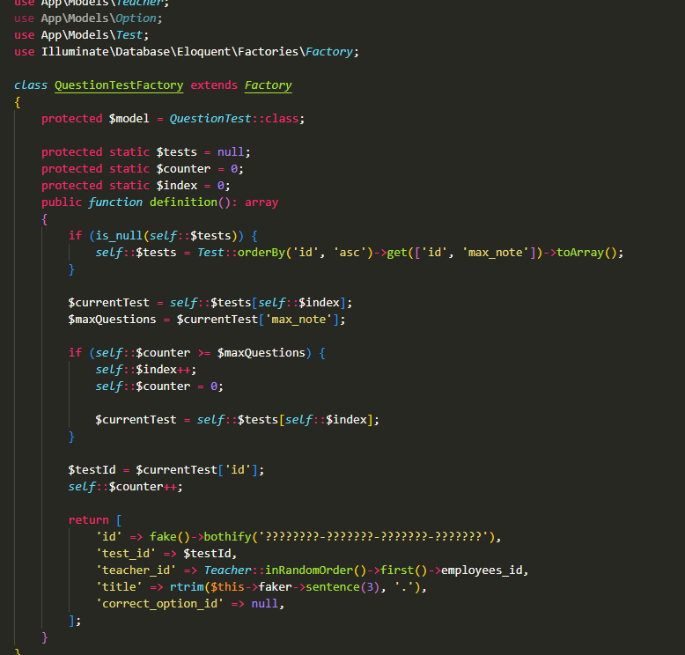
Esto es un factory, a lo que se llamara laravel al querer crear datos falsos en la base de datos
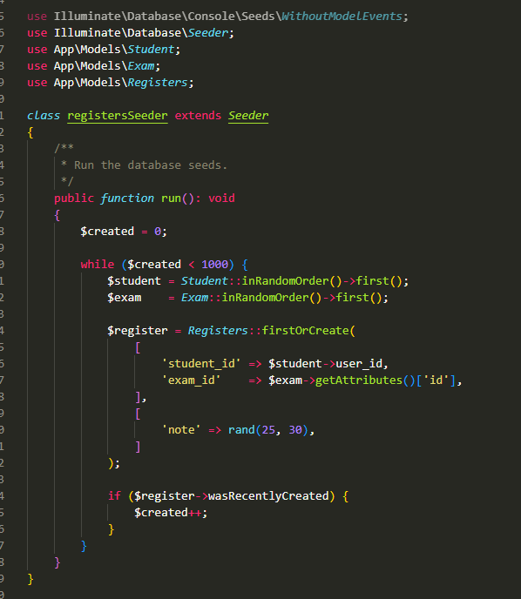
Esto es un seeder, lo que llamara a los factories para crear los datos falsos diciendole tambien la cantidadç

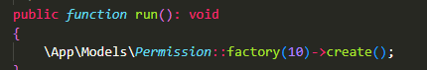
Esto tambien es un seeder escrito de otra manera
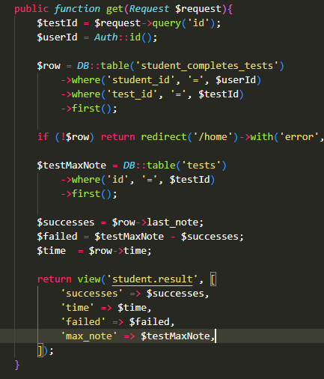
a

Esto es un trozo de codigo de un controller donde se hacen solicitudes a la base de datos para guardar o recibir datos y usarlo para mostrarlo en las paginas web
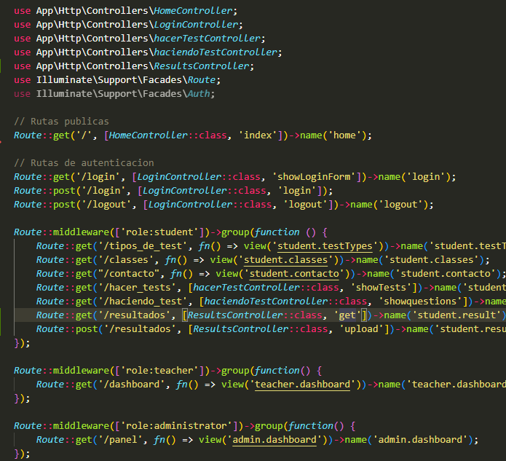
Esto el el web.php es decir donde se mirara quien tiene permisos a que lugar que hacer si alguien hace una solicitud a que url, etc
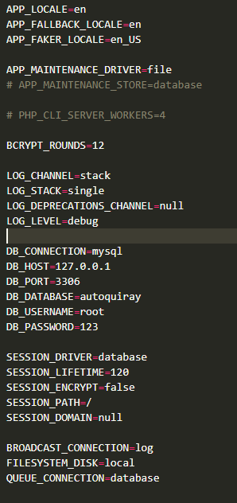
Esto es un trozo del archivo .env donde se establecerán muchas reglas como datos de la base de datos, datos del mismo sitio web como por ejemplo si el proyecto esta en un entorno de desarrollo o de producción, etc
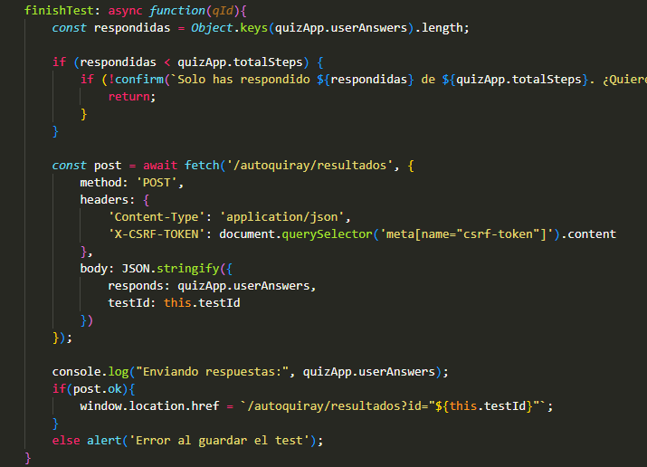
Esta es una de las funciones de frontend con js
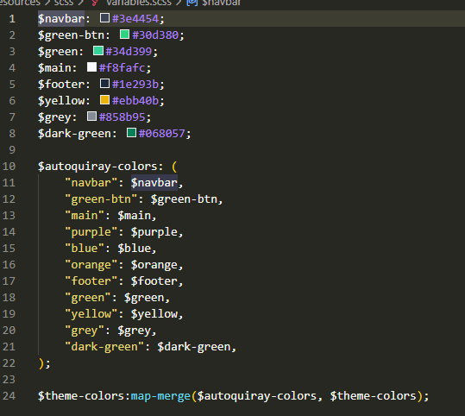
a

Esto es un archivo .scss donde se establece las variables de paleta de colores que se usaran
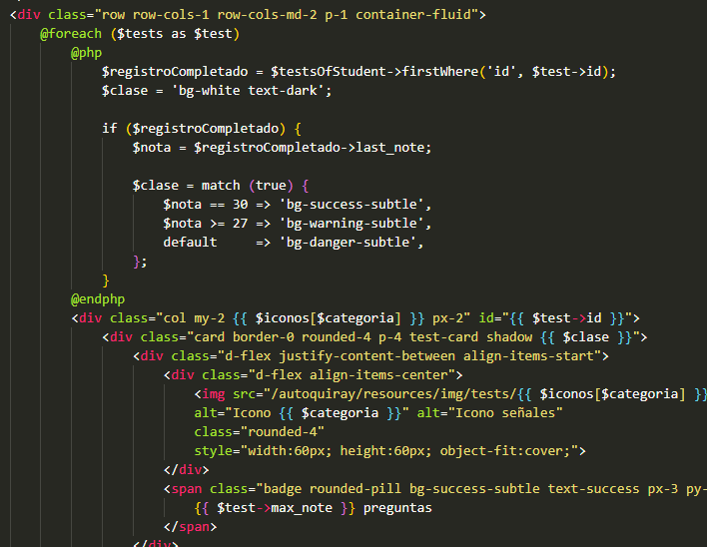
Este es trozo de codigo de un archivo .blade.php donde covina html, bootstrap y php de una manera distinta a la que se suele hacer

Manual de Usuario / Ficha Técnica
Para el correcto funcionamiento de la aplicación web, es necesario preparar el entorno de servidor local siguiendo estos pasos:

1. Requisitos del Entorno
La aplicación requiere un entorno de ejecución basado en el stack WAMP, utilizando los siguientes servicios:
- Servidor HTTP: Apache.
- Gestor de Base de Datos: MariaDB o MySQL.
- Herramienta de Gestión: XAMPP Control Panel.

2. Instalación y Despliegue
- Ubicación del Proyecto: Copia la carpeta raíz del proyecto en el directorio de publicación de XAMPP, ubicado por defecto en: C:\xampp\htdocs\.
- Activación de Servicios: Abre el panel de control de XAMPP e inicia los módulos de Apache y MySQL haciendo clic en el botón Start de cada uno.
- Acceso al Sitio: Una vez que los servicios estén en ejecución (indicados en color verde), abre tu navegador web de preferencia e ingresa la siguiente URL en la barra de direcciones: http://localhost/nombre_de_tu_carpeta

